Открытие учебного центра «Индустрия 4.0: Цифровое роботизированное производство»

Открытие учебного центра
Открытие учебного центра «Индустрия 4.0: Цифровое роботизированное производство»
Компания B&R приняла участие в оснащении нового учебного центра в одном из ведущих московских ВУЗов. На торжественном открытии учебного центра 5 февраля в РТУ МИРЭА присутствовали министр цифрового развития и массовых коммуникаций Константин Юрьевич Носков, заместитель министра промышленности и торговли Олег Евгеньевич Бочаров, ректор РТУ МИРЭА Станислав Алексеевич Кудж, президент РТУ МИРЭА Александр Сергеевич Сигов, а также партнёры проекта – представители компаний B&R и ABB.
Новый учебный центр «Индустрия 4.0: Цифровое роботизированное производство» включает в себя четыре современные лаборатории, охватывающие все аспекты проектирования так называемых «Фабрик будущего». В лабораториях центра установлено более 20 роботов различного типа и назначения, а также специализированные стенды для исследования элементной базы промышленных систем управления.
Компания B&R сопровождала создание учебного центра на всех этапах ведения проекта. Всё оборудование в лабораториях, электричество, освещение, давление воздуха в пневмосистемах контролируется системой APROL. В основе большинства учебных стендов, блоков управления роботами и шкафов управления использовались контроллеры и система ввода/вывода X20. Для управления перемещением складов и конвейеров использовались сервоприводы ACOPOSmicroServo и синхронные двигатели серии LVA. На стенде роботизированного производства для интеграции систем аварийного отключения различных роботов использовалась система Safety от B&R.
Учебный центр позволит студентам получить навыки программирования и наладки робототехнических комплексов, подготовить специалистов максимально востребованных на рынке труда. После обучения будущие инженеры смогут самостоятельно разрабатывать новые образцы техники для современной промышленности.

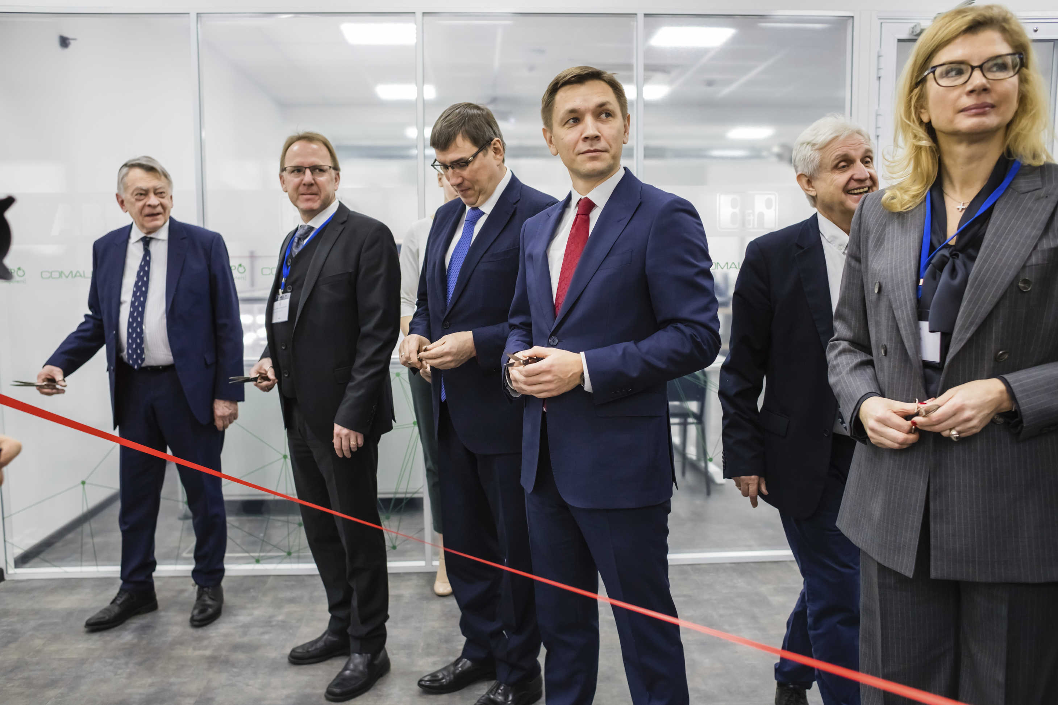
Открытие учебного центра «Индустрия 4.0: Цифровое роботизированное производство» в РТУ МИРЭА

О компании B&R
Компания B&R специализируется на инновационных решениях в сфере промышленной автоматизации, а также имеет представительства по всему миру со штаб-квартирой в Австрии. Продукция B&R сочетает в себе уникальные инженерные разработки и передовые технологии, и по праву завоевала международное признание и любовь клиентов. В портфолио B&R всегда найдется комплексное решение практически для любой задачи современной промышленности: автоматизация отдельных машин или целых заводов, продвинутое управление движением, визуализация, встроенные технологии безопасности и многое другое. Технологии промышленной полевой шины POWERLINK и openSAFETY, так же, как и мощная среда разработки Automation Studio являются основой постоянного совершенствования техники автоматизации и успеха компании на рынке. Дух инноваций позволяет компании B&R быть на острие прогресса, превосходя самые смелые ожидания своих клиентов.
Более подробную информацию Вы сможете найти на www.br-automation.com.

